Bài 9: Hiệu ứng chuyển trang(tiết 2)
- YÊU CẦU CẦN ĐẠT
  - Kiến thức
    - Thực hiện được một số hiệu ứng chuyển trang.
  - Năng lực
- Năng lực chung
- Năng lực tự chủ, tự học: có biểu hiện chú ý học tập, tự giác tìm hiểu bài để hoàn thành tốt nội dung tiết học.
- Năng lực giao tiếp và hợp tác: có biểu hiện tích cực, sôi nổi và nhiệt tình trong hoạt động của lớp. Có khả năng trình bày, thuyết trình… trong các hoạt động học tập.
- Năng lực giải quyết vấn đề và sáng tạo: có biểu hiện tích cực, sáng tạo trong các hoạt động học tập, trò chơi, vận dụng.
- Năng lực đặc thù:
- Nhận thức khoa học: Thực hiện được một số hiệu ứng chuyển trang.
  - Phẩm chất
- Chăm chỉ: tích cực trong việc hoàn thành các hoạt động học tập của cá nhân
- Trách nhiệm: tham gia tích cực vào hoạt động của lớp, tự giác hoàn thành các nhiệm vụ được phân công.
II. ĐỒ DÙNG DẠY HỌC
- Giáo viên: SGK, máy tính, máy chiếu, …
- Học sinh: SGK, vở ghi, …
III. CÁC HOẠT ĐỘNG DẠY HỌC CHỦ YẾU

Hoạt động 2: Thực hành tạo hiệu ứng chuyển trang
1. Mục tiêu:
    - Thực hành được một số hiệu ứng chuyển trang đơn giản.
2. Nội dung
    - HS thực hành theo SGK_40, 41.
3. Sản phẩm
- HS thực hành được các nội dung SGK_40, 41
4. Tổ chức thực hiện
GV tổ chức hoạt động | Hoạt động của HS | Kết quả/sản phẩm  học tập
Gv đưa ra nhiệm vụ yêu cầu HS thực hành: Hãy mở tệp Canh dep eo nhque huong đã lưu ở bài 8 và thêm các hiệu ứng chuyển trang theo yêu cầu.  Hướng dẫn:  + Bước 1: Khởi động phần mề trình chiếu.  + Bước 2: Chọn lệnh Open trng File chọn Canh dep que huong  + Bước 3: Chọn hiệu ứng chuyển trang như hình 37 SGK_41.  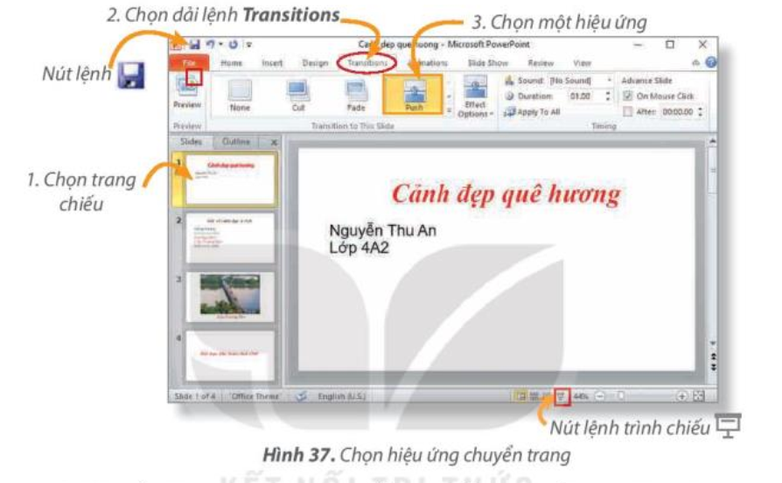 | - HS lắng nghe và quan sát.  - HS thực hành theo các hướng dẫn và quan sát kết quả.  - Học sinh báo cáo kết quả, nhận xét các nhóm khác. | HS sẽ hoàn thiện bài thực hành theo yêu cầu của giáo viên.

Hoạt động 3: Luyện tập
1. Mục tiêu:
- Khái quát lại các kiến thức đã học thông qua các bài luyện tập, qua đó vận dụng vào thực tiễn.
2. Nội dung
    - HS hoạt động nhóm, trả lời câu hỏi 1 và câu hỏi 2 SGK_41, 42.
3. Sản phẩm
    - HS trả lời được câu hỏi 1 và câu hỏi 2 SGK_41, 42.
4. Tổ chức thực hiện
GV tổ chức hoạt động | Hoạt động của HS | Kết quả/sản phẩm  học tập
Gv yêu cầu thảo luận nhóm:  - Trả lời câu hỏi 1 SGK_41 và hoàn thiện bài thực hành câu hỏi 2 SGK_42. | HS hoạt động nhóm để trả lời câu hỏi  2-> 3 nhóm HS trình bày các nội dung mà giáo viên đưa ra trước lớp  2-> 3 HS trả lời câu hỏi. Các HS khác nhận xét | Câu hỏi 1: Đáp án D.  Câu hỏi 2: Tạo được bốn trang trình chiếu để giời thiệu về Hồ Hoàn Kiếm và thực hiện theo các yêu cầu.

Hoạt động 4: Vận dụng
1. Mục tiêu:
- Học sinh được phát triển năng lực giải quyết vấn đề và sáng tạo.
2. Nội dung
    - HS cùng nhau tìm hiểu câu hỏi SGK_42.
3. Sản phẩm
    - HS trả lời được câu hỏi SGK_42.
4. Tổ chức thực hiện
GV tổ chức hoạt động | Hoạt động của HS | Kết quả/sản phẩm  học tập
Gv yêu cầu thảo luận nhóm:  ? Cùng nhau tìm hiểu câu hỏi SGK_42. | - HS lắng nghe và quan sát.  - HS thực hành theo các hướng dẫn và quan sát kết quả.  - Học sinh báo cáo kết quả, nhận xét các nhóm khác. | - Hoàn thiện các câu hỏi 1 và câu hỏi 2 theo yêu cầu của bài.

IV. ĐIỀU CHỈNH SAU BÀI DẠY

1. Những điều GV đã thực hiện chưa thành công:
–
2. Những điều GV muốn thay đổi:
–

